债务咨询顾问服务费（还款无忧）问题

什么是债务咨询顾问服务费/还款无忧？

客服流程图
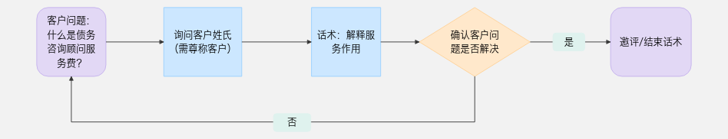

客服服务步骤

步骤一：开场白
话术推荐：您好/上午/中午/下午好，我姓*/工号***，请问有什么可以帮您？/很高兴为您服务。
注意事项：在沟通开始时，立即使用标准开场白，反应时间不得高于3秒。

步骤二：询问用户姓氏
处理思路：低风险业务，需主动询问用户姓氏，需礼貌尊称客户。
话术推荐：为了更好的与您沟通，请问怎么称呼您呢？/请问您贵姓？

步骤三：客户询问什么是债务咨询顾问服务费/还款无忧？
处理思路：
客服系统：账单信息-账期信息-每期账单中展示。同时会有订单标签，标签名：债务咨询顾问服务费。
APP端：近期应还—其他产品—还款无忧服务
客户询问该费用科目，坐席正常解释服务作用。
客户咨询除取消订单、退费外的其他问题：建回电处理工单反馈作业，作业反馈服务方处理
对接邮箱：lichunling@gigamc.com抄送huangshuang@gigamc.com；kongluyao@gigamc.com
反馈内容：①姓名；②身份证；③手机号（平台注册手机号+本次客诉使用的手机号。如不特别注明则默认为同一号码）；④债务咨询顾问服务费订单信息：开通时间，订单金额，分期期数；⑤ 问题描述

问题1：什么是债务咨询顾问服务费？
话术推荐：XX先生/女士，您好，服务公司向借款人提供综合性债务咨询顾问服务，包括但不限于债务正常履行期间及债务逾期发生后提供的为保证债务履行而产生的服务，并向借款人收取的费用。
问题2：那个债务咨询顾问服务费不还会上征信显示逾期吗？
话术推荐：XX先生/女士，您好，建议您正常还款，具体以征信报告上显示为准。

步骤四：询问用户是否还有其他问题
注意事项：当用户询问新问题，新一轮的场景-标准问开始，匹配对应的标准问流程。
话术推荐：请问还有什么可以帮到您的吗？

步骤五：结束语
话术推荐：感谢您的来电，请您不要挂机，如果对我本次的服务还满意，辛苦您帮我点个好评，谢谢!
注意事项：保持专业与尊重的口吻，邀评或直接播报结束语。
。

对客话术QA

2.债务咨询顾问服务费/还款无忧服务还款问题

客服流程图
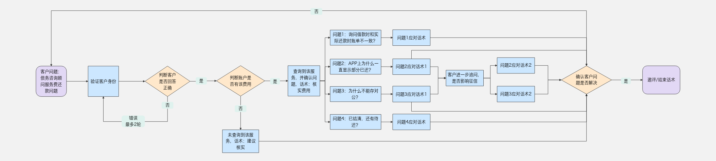

客服服务步骤

步骤一：开场白
话术推荐：您好/上午/中午/下午好，我姓*/工号***，请问有什么可以帮您？/很高兴为您服务。
注意事项：在沟通开始时，立即使用标准开场白，反应时间不得高于3秒。

步骤二：验证用户信息
话术推荐：为了确保信息安全，跟您简单核对几项基本资料，请问您的XXXX（客户信息）？
处理思路：按照验证规则对用户进行核身。
注意事项：同一通会话中客户处理多个问题，客户进线时仅办理低风险或中风险业务时，核身通过一次后无需再次核身；当客户要求办理更高一级风险的业务时，需要加核中高风险的B/C问题（不与之前使用过的核身问题相同）其一，完成中高风险核身的流程。
风险定义：
低风险：咨询类业务：不涉及系统查询和操作；
中风险：查询类业务：涉及系统查询；
高风险：受理类业务：涉及高风险的系统操作或业务办理。
问题类别划分：
问题A类:姓名/身份证号码；
问题B类:学历/户籍地址/证件有效期/婚姻状况/还款银行卡后四位/所属银行；
问题C类:贷款金额/贷款期数/贷款时间（年/月）/未结清的贷款笔数/身份证出生年月日/任意一笔月账单还款金额（整数）/三要素认证。
验证规则类别：
注册号码进线/回电：
低风险：不涉及(询问姓氏即可)
中风险：姓名+1B
高风险：姓名+B/C(任选2项）
非注册号码进线/回电：
低风险：不涉及(询问姓氏即可)
中风险：2A+1B
高风险：身份证号码+人脸验证
非本人进线：进线需核实“致电人姓名+与客户本人的关系凭证+客户姓名+身份证号码”，并建议本人致电。
疑似代理标签客户进线：涉及查询和系统操作或业务办理，均按照：身份证号码+人脸验证。
已注销客户进线（根据客户提供的信息，核实到客户账户已注销）
①一线：无需核身；系统无客户信息
②内诉（高阶/二线）：2A；需客户主动提供，若客户坚持不愿提供，可在通话中告知通话记录视为本人授权。

步骤三：确认债务咨询顾问服务费
处理思路：后台查询用户订单的费用科目，与用户进行确认
查询路径1：客服系统-订单管理-订单万能查询-业务号下方标签展示“债务咨询顾问服务费”
查询路径2：客服系统-订单管理-订单万能查询-订单详情-账单信息-账期信息-每期账单中展示
系统中没有查询到该服务费：
话术推荐：您好，请问您是通过什么路径查询到有这个服务的呢？客服暂未查询到，建议您再核实下哦。
系统中查询到该服务费：
话术推荐：您好，客服查询到您有这项服务，与您核实下金额***，是这笔服务订单，对吗？

步骤四：客户询问债务咨询顾问服务费/还款无忧还款问题
处理思路：该服务费目前仅支持银行卡还款（即系统自动扣费或客户主动APP银行卡还款），不支持存对公、聚合码（微信、支付宝、云闪付）及客服手扣等方式还款。
问题1：为什么借款时提示的每月还款金额跟放款成功后显示的每月还款金额不同？
话术推荐：（查询有债务咨询顾问服务费）XX先生/女士，您好，账单中是有一笔债务咨询顾问服务费，您在借款时还款计划中是统一显示的其他费用金额，您可以通过每期还款的账单中查看到哦。
问题2：APP上面一直显示“部分已还”，怎么回事？不还算不算逾期，上不上征信？
话术推荐1：XX先生/女士，您好，为您查看该笔订单，还有XX元未还款，建议您保持卡内余额充足等待扣款。
话术推荐2：（若客户追问，不还服务费是否影响征信）该笔订单逾期情况以APP端显示为准。逾期会展示“逾期”字样。征信以征信报告显示为准。建议您保持扣款卡余额充足等待扣款。
备注：优先走话术推荐1，客户追问再走话术推荐2
问题3：其他都能存对公，就这点钱不能存。银行卡没有。到时候逾期上征信了你们负责吗？是你们的问题，要是逾期上了征信，你们全权负责
话术推荐1：您好，建议您可以更换下其他银行卡，避免因为未还款导致APP端订单未结清。
话术推荐2：（若客户追问，逾期了上征信你们负责吗）您好，您的该笔订单逾期情况可查看APP端，以APP端显示为准。逾期会展示“逾期”字样。建议您更换下其他银行卡尽快处理。
备注：优先走话术推荐1，客户追问再走话术推荐2
问题4：我的订单结清了，为什么订单上面还显示有部分待还的钱？
话术推荐：XX先生/女士，您好，你的该笔订单包含债务咨询顾问服务费。目前还有XX期的费用待还。建议您保证卡内余额充足，等待系统扣款。

步骤五：询问用户是否还有其他问题
注意事项：当用户询问新问题，新一轮的场景-标准问开始，匹配对应的标准问流程。
话术推荐：请问还有什么可以帮到您的吗？

步骤六：结束语
话术推荐：感谢您的来电，请您不要挂机，如果对我本次的服务还满意，辛苦您帮我点个好评，谢谢!
注意事项：保持专业与尊重的口吻，邀评或直接播报结束语。

（3）对客话术QA

3.怎么取消债务咨询顾问服务费/还款无忧服务？

客服流程图
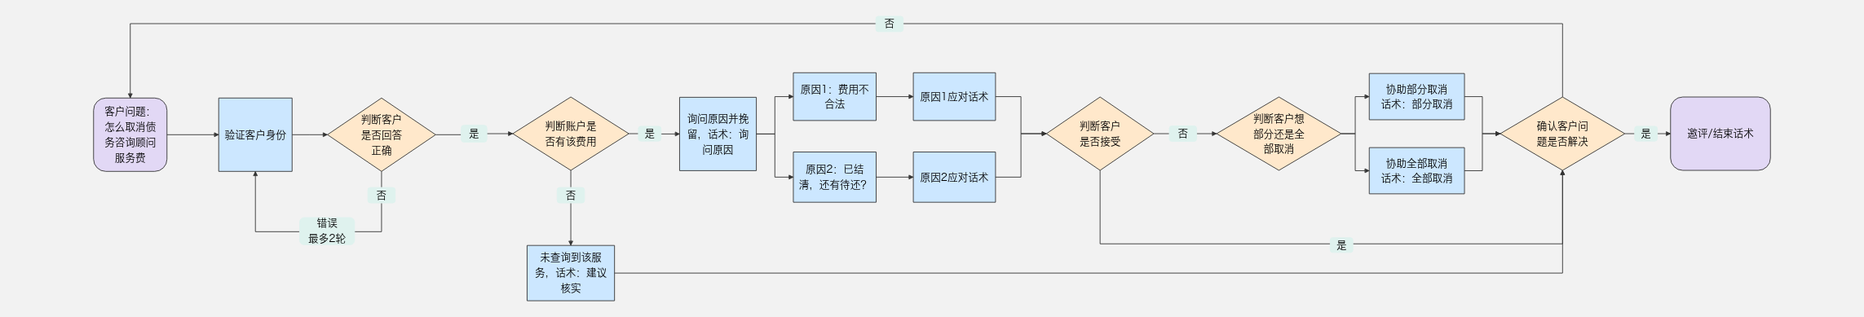

客服服务步骤

步骤一：开场白
话术推荐：您好/上午/中午/下午好，我姓*/工号***，请问有什么可以帮您？/很高兴为您服务。
注意事项：在沟通开始时，立即使用标准开场白，反应时间不得高于3秒。

步骤二：验证用户信息
话术推荐：为了确保信息安全，跟您简单核对几项基本资料，请问您的XXXX（客户信息）？
处理思路：按照验证规则对用户进行核身。
注意事项：同一通会话中客户处理多个问题，客户进线时仅办理低风险或中风险业务时，核身通过一次后无需再次核身；当客户要求办理更高一级风险的业务时，需要加核中高风险的B/C问题（不与之前使用过的核身问题相同）其一，完成中高风险核身的流程。
风险定义：
低风险：咨询类业务：不涉及系统查询和操作；
中风险：查询类业务：涉及系统查询；
高风险：受理类业务：涉及高风险的系统操作或业务办理。
问题类别划分：
问题A类:姓名/身份证号码；
问题B类:学历/户籍地址/证件有效期/婚姻状况/还款银行卡后四位/所属银行；
问题C类:贷款金额/贷款期数/贷款时间（年/月）/未结清的贷款笔数/身份证出生年月日/任意一笔月账单还款金额（整数）/三要素认证。
验证规则类别：
注册号码进线/回电：
低风险：不涉及(询问姓氏即可)
中风险：姓名+1B
高风险：姓名+B/C(任选2项）
非注册号码进线/回电：
低风险：不涉及(询问姓氏即可)
中风险：2A+1B
高风险：身份证号码+人脸验证
非本人进线：进线需核实“致电人姓名+与客户本人的关系凭证+客户姓名+身份证号码”，并建议本人致电。
疑似代理标签客户进线：涉及查询和系统操作或业务办理，均按照：身份证号码+人脸验证。
已注销客户进线（根据客户提供的信息，核实到客户账户已注销）：
①一线：无需核身；系统无客户信息
②内诉（高阶/二线）：2A；需客户主动提供，若客户坚持不愿提供，可在通话中告知通话记录视为本人授权。

步骤三：确认债务咨询顾问服务费
处理思路：后台查询用户订单的费用科目，与用户进行确认
查询路径1：客服系统-订单管理-订单万能查询-业务号下方标签展示“债务咨询顾问服务费”
查询路径2：客服系统-订单管理-订单万能查询-订单详情-账单信息-账期信息-每期账单中展示
系统中没有查询到该服务费：
话术推荐：您好，请问您是通过什么路径查询到有这个服务的呢？客服暂未查询到，建议您再核实下哦。
系统中查询到该服务费：
话术推荐：您好，客服查询到您有这项服务，与您核实下金额***，是这笔服务订单，对吗？

步骤四：询问取消原因并挽留
处理思路：客户要求取消（还未扣费），若挽留失败，则协助客户取消。根据客户的诉求判断是全部取消，还是部分取消，无需主动询问。与客户明确是全部取消，还是部分取消；（根据客户的诉求，无需主动询问），明确后系统操作取消即可
操作路径：
客服系统-订单万能查询-账单信息——债务咨询顾问服务费：取消；点击“取消”，可查看每期应还及总共还款。选择对应的账单即可操作。
询问原因：
话术推荐：您好，请问您是什么原因想要取消这项服务呢？我们也希望能为您提供更优质的服务哦
原因1：为什么要收这笔钱？你这个钱是强制收的，不合法的！
话术推荐：XX先生/女士，您好，因为该笔费用是向借款人提供综合性债务咨询顾问服务，包括但不限于债务正常履行期间及债务逾期发生后提供的为保证债务履行而产生的服务收取的。是符合国家规定的。请您放心。
原因2：我的订单结清了，为什么订单上面还显示有部分待还的钱？
话术推荐：XX先生/女士，您好，你的该笔订单包含债务咨询顾问服务费。目前还有XX期的费用待还。建议您保证卡内余额充足，等待系统扣款。
挽留成功
话术推荐：好的，感谢您对平台的支持，请问还有其他问题吗？
挽留失败
话术推荐1：（部分取消）非常遗憾未能给您提供更好的服务，本期账单的服务费将为您做特殊申请，正常处理时效1-3个工作日，建议您关注下APP账单更新情况，期间无需再次来电~
话术推荐2：（全部取消）非常遗憾未能给您提供更好的服务，这项服务将为您做特殊申请，正常处理时效1-3个工作日，建议您关注下APP账单更新情况，期间无需再次来电~
备注：根据客户诉求，判断客户是想部分取消还是全部取消，走话术推荐1或2。

步骤五：询问用户是否还有其他问题
注意事项：当用户询问新问题，新一轮的场景-标准问开始，匹配对应的标准问流程。
话术推荐：请问还有什么可以帮到您的吗？

步骤六：结束语
话术推荐：感谢您的来电，请您不要挂机，如果对我本次的服务还满意，辛苦您帮我点个好评，谢谢!
注意事项：保持专业与尊重的口吻，邀评或直接播报结束语。

对客话术QA

4.怎么退债务咨询顾问服务费/还款无忧服务？

（1）客服流程图
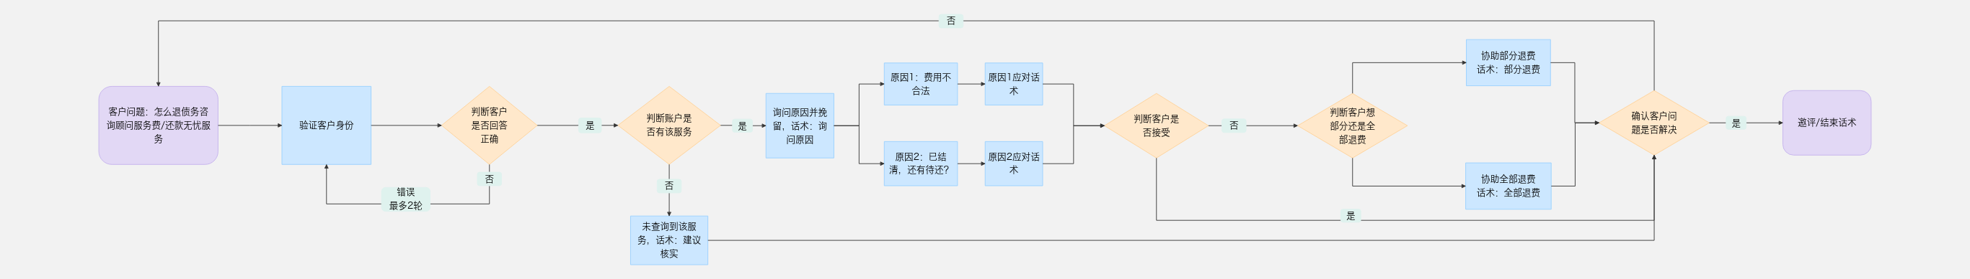

（2）客服服务步骤

步骤一：开场白
话术推荐：您好/上午/中午/下午好，我姓*/工号***，请问有什么可以帮您？/很高兴为您服务。
注意事项：在沟通开始时，立即使用标准开场白，反应时间不得高于3秒。

步骤二：验证用户信息
话术推荐：为了确保信息安全，跟您简单核对几项基本资料，请问您的XXXX（客户信息）？
处理思路：按照验证规则对用户进行核身。
注意事项：同一通会话中客户处理多个问题，客户进线时仅办理低风险或中风险业务时，核身通过一次后无需再次核身；当客户要求办理更高一级风险的业务时，需要加核中高风险的B/C问题（不与之前使用过的核身问题相同）其一，完成中高风险核身的流程。
风险定义：
低风险：咨询类业务：不涉及系统查询和操作；
中风险：查询类业务：涉及系统查询；
高风险：受理类业务：涉及高风险的系统操作或业务办理。
问题类别划分：
问题A类:姓名/身份证号码；
问题B类:学历/户籍地址/证件有效期/婚姻状况/还款银行卡后四位/所属银行；
问题C类:贷款金额/贷款期数/贷款时间（年/月）/未结清的贷款笔数/身份证出生年月日/任意一笔月账单还款金额（整数）/三要素认证。
验证规则类别：
注册号码进线/回电：
低风险：姓名(询问姓氏即可)
中风险：姓名+1B
高风险：姓名+B/C(任选2项）
非注册号码进线/回电：
低风险：姓名(询问姓氏即可)
中风险：2A+1B
高风险：身份证号码+人脸验证
非本人进线：进线需核实“致电人姓名+与客户本人的关系凭证+客户姓名+身份证号码”，并建议本人致电。
疑似代理标签客户进线：涉及查询和系统操作或业务办理，均按照：身份证号码+人脸验证。
已注销客户进线（根据客户提供的信息，核实到客户账户已注销）：
①一线：无需核身；系统无客户信息
②内诉（高阶/二线）：2A；需客户主动提供，若客户坚持不愿提供，可在通话中告知通话记录视为本人授权。

步骤三：确认债务咨询顾问服务费/还款无忧服务
处理思路：后台查询用户订单的费用科目，与用户进行确认
查询路径1：客服系统-订单管理-订单万能查询-业务号下方标签展示“债务咨询顾问服务费”
查询路径2：客服系统-订单管理-订单万能查询-订单详情-账单信息-账期信息-每期账单中展示
系统中没有查询到该服务费：
话术推荐：您好，请问您是通过什么路径查询到有这个服务的呢？客服暂未查询到，建议您再核实下哦。
系统中查询到该服务费：
话术推荐：您好，客服查询到您有这项服务，与您核实下金额***，是这笔服务订单，对吗？

步骤四：询问退费原因并挽留
处理思路：客户要求退费，优先询问原因并挽留。若挽留失败，优先建议客户联系服务商，不认可则协助为客户退费。根据客户的诉求判断是全部退费，还是部分账单退费，无需主动询问。
注意事项：
一线：坐席可记录客户诉求，则升级主管，告知客户反馈服务方申请，预计1-3个工作日处理（原路退回，一般当天能到）
主管&高阶&二线： 直接操作退费，退费金额以系统为准，处理后一线&主管无需回电。

操作路径：
客服系统-订单万能查询-账单信息——债务咨询顾问服务费：退费；点击“退费”，可查看每期应还及总共还款。选择对应的账单即可操作。
询问原因：
话术推荐：您好，请问您是什么原因想要退这项服务呢？我们也希望能为您提供更优质的服务哦。
原因1：为什么要收这笔钱？你这个钱是强制收的，不合法的。
话术推荐：XX先生/女士，您好，因为该笔费用是向借款人提供综合性债务咨询顾问服务，包括但不限于债务正常履行期间及债务逾期发生后提供的为保证债务履行而产生的服务收取的。是符合国家规定的。请您放心。
原因2：我的订单结清了，为什么订单上面还显示有部分待还的钱？
话术推荐：XX先生/女士，您好，你的该笔订单包含债务咨询顾问服务费。目前还有XX期的费用待还。建议您保证卡内余额充足，等待系统扣款。
挽留成功：
话术推荐：好的，感谢您对平台的支持，请问还有其他问题吗？
挽留失败：
话术推荐1：（客户坚持退费，部分退款）XX先生/女士，您好，您也消消气，我会协助您尝试反馈服务商沟通处理下哦，本期服务费XX元将为您特殊申请，正常处理时效1-3个工作日，建议您耐心等待，关注下处理结果，在此期间无需再次来电哦~
话术推荐2：（客户坚持退费，全部退款）XX先生/女士，您好，您也消消气，我会协助您尝试反馈服务商沟通处理下哦，这项服务费用合计XX元将为您特殊申请，正常处理时效1-3个工作日，建议您耐心等待，关注下处理结果，在此期间无需再次来电哦~
备注：根据客户退费诉求，走话术推荐1或话术推荐2。

步骤五：询问用户是否还有其他问题
注意事项：当用户询问新问题，新一轮的场景-标准问开始，匹配对应的标准问流程。
话术推荐：请问还有什么可以帮到您的吗？

步骤六：结束语
话术推荐：感谢您的来电，请您不要挂机，如果对我本次的服务还满意，辛苦您帮我点个好评，谢谢!
注意事项：保持专业与尊重的口吻，邀评或直接播报结束语。

（3）对客话术QA

